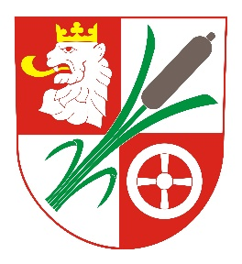
Obec Střítež
Zastupitelstvo obce Střítež
Obecně závazná vyhláška obce Střítež č.3/2024
o zrušení obecně závazných vyhlášek

Zastupitelstvo obce Střítež se na svém zasedání dne 13.června 2024 usneslo vydat v souladu s § 84 odst. 2 písm. h) zákona č. 128/2000 Sb., o obcích (obecní zřízení), ve znění pozdějších předpisů, tuto obecně závaznou vyhlášku (dále jen „vyhláška“):

Článek 1
Zrušují se

- Obecně závazná vyhláška č. 1/2019 ze dne 22.11.2019, o místním poplatku ze psů
- Obecně závazná vyhláška č. 3/2019 ze dne 22.11.2019, o místním poplatku za užívání veřejného prostranství
- Obecně závazná vyhláška č. 3/2021 ze dne 22.12.2021, o místním poplatku za obecní systém odpadového hospodářství
- Obecně závazná vyhláška č.IV ze dne 10.1.1994, použití koeficientů pro výpočet daně z nemovitostí

Článek 2
Účinnost

Obecně závazná vyhláška nabývá účinnosti patnáctým dnem po dni vyhlášení.

Michaela Olívie Zadinová v. r.  starostka | Pavel Hably v. r.  místostarosta

